1. **KHUNG MA TRẬN ĐỀ KIỂM TRA CUỐI HKI TOÁN 7 Q3 23-24**

|  |  |  |  |  |  |  |  |  |  |  |  |
| --- | --- | --- | --- | --- | --- | --- | --- | --- | --- | --- | --- |
| **TT** | **Chủ đề** | **Nội dung/Đơn vị kiến thức** | **Mức độ đánh giá** | | | | | | | | **Tổng % điểm** |
| **Nhận biết** | | **Thông hiểu** | | **Vận dụng** | | **Vận dụng cao** | |
| **TNKQ** | **TL** | **TNKQ** | **TL** | **TNKQ** | **TL** | **TNKQ** | **TL**  Số câu: |
| **1** | **Chủ đề 1: Số hữu tỉ.**  **(16 tiết)** | **Nội dung 1:**  Các phép tính với số hữu tỉ. |  |  |  |  |  | Số câu: 2  (Câu 4)  Điểm:  (1,0 đ) |  |  | 10% |
| **2** | **Chủ đề 2:**  **Số thực**  **(12 tiết)** | **Nội dung 1:**  Căn bậc hai số học |  |  |  | Số câu: 1  (Câu 3)  Điểm:  (0,5 đ) |  |  |  |  | 20% |
| **Nội dung 2:**  Số vô tỉ. Số thực | Số câu: 2  (Câu 1,2)  Điểm:  (0,5 đ) | Số câu: 1  (Câu 1)  Điểm:  (0,5 đ) |  |  |  | Số câu: 1  (Câu 5)  Điểm:  (0,5 đ) |  |  |
| **3** | **Chủ đề 3: Các hình khối trong thực tiễn**  **(12 tiết)** | **Nội dung 1:**  Hình hộp chữ nhật và hình lập phương | Số câu: 1  (Câu 3)  Điểm:  (0,25 đ) |  |  |  |  |  |  |  | 5% |
| **Nội dung 2:**  Lăng trụ đứng tam giác, lăng trụ đứng tứ giác | Số câu: 1  (Câu 4)  Điểm:  (0,25 đ) |  |  |  |  |  |  |  |
| **4** | **Chủ đề 4:**  **Góc và đường thẳng song song**  **(14 tiết)** | **Nội dung 1:**  Góc ở vị trí đặc biệt. Tia phân giác của một góc | Số câu: 1  (Câu 5)  Điểm:  (0,25 đ) |  |  |  |  |  |  |  | 40% |
| **Nội dung 2:**  Hai đường thẳng song song. Tiên đề Euclid về đường thẳng song song | Số câu: 1  (Câu 6)  Điểm:  (0,25 đ) | Số câu: 1  (Câu 8a)  Điểm:  (0,5 đ) |  | Số câu: 2  (Câu 8a, 8b)  Điểm:  (2,0 đ) |  |  |  |  |
| **Nội dung 3:**  Khái niệm định lí, chứng minh một định lí |  | Số câu: 1  (Câu 2)  Điểm:  (1,0 đ) |  |  |  |  |  |  |
| **5** | **Chủ đề 5: Một số yếu tố thống kê.**  **(4 tiết)** | **Nội dung 1:**  Thu thập, phân loại,  biểu diễn dữ liệu theo các tiêu chí cho trước | Số câu: 1  (Câu 7)  Điểm:  (0,25 đ) |  |  | Số câu: 1  (Câu 6)  Điểm:  (0,5 đ) |  | Số câu: 1  (Câu 7)  Điểm:  (0,5 đ) |  | Số câu: 1  (Câu 8)  Điểm:  (1,0 đ) | 25% |
| **Nội dung 2:**  Mô tả và biểu diễn dữ liệu trên các bảng, biểu đồ | Số câu: 1  (Câu 8)  Điểm:  (0,25 đ) |  |  |  |  |  |  |  |
| **Tổng: Số câu**  **Điểm** | | | 8  2,0 | 3  2,0 |  | 3  3,0 |  | 4  2,0 |  | 1  1,0 | 10 |
| **Tỉ lệ %** | | | 40% | | 30% | | 20% | | 10% | | 100% |
| **Tỉ lệ chung** | | | **70%** | | | | **30%** | | | | 100% |

**Nội dung hết tuần 15. Tổng 58 tiết**

**B. BẢN ĐẶC TẢ MA TRẬN ĐỀ KIỂM TRA CUỐI HỌC KÌ 1 TOÁN 7 Q3 22-23**

|  |  |  |  |  |  |  |  |
| --- | --- | --- | --- | --- | --- | --- | --- |
| **TT** | **Chương/Chủ đề** | | **Mức độ đánh giá** | **Số câu hỏi theo mức độ nhận thức** | | | |
| **Nhận biết** | **Thông hiểu** | **Vận dụng** | **Vận dụng cao** |
| **SỐ - ĐAI SỐ** | | | | | | | |
| 1 | **Số hữu tỉ** | ***Các phép tính với số hữu tỉ*** | **Thông hiểu:**  – Mô tả được phép tính luỹ thừa với số mũ tự nhiên của một số hữu tỉ và một số tính chất của phép tính đó (tích và thương của hai luỹ thừa cùng cơ số, luỹ thừa của luỹ thừa).  **Vận dụng:**  – Thực hiện được các phép tính: cộng, trừ, nhân, chia trong tập hợp số hữu tỉ.  – Vận dụng được các tính chất giao hoán, kết hợp, phân phối của phép nhân đối với phép cộng, quy tắc dấu ngoặc với số hữu tỉ trong tính toán (tính viết và tính nhẩm, tính nhanh một cách hợp lí). |  |  | **TL4** |  |
|  |
| 2 | **Số thực** | ***Căn bậc hai số học*** | **Nhận biết:**  – Nhận biết được khái niệm căn bậc hai số học của một số không âm.  **Thông hiểu:**  - Tính được giá trị (đúng hoặc gần đúng) căn bậc hai số học của một số nguyên dương bằng máy tính cầm tay |  | **TL3** |  |  |
|  |  | ***Số vô tỉ. Số thực*** | **Nhận biết:**  – Nhận biết được số đối của một số thực.  – Nhận biết được số vô tỉ, số thực, tập hợp các số thực.  – Nhận biết được giá trị tuyệt đối của một số thực.  – Bíết sử dụng máy tính cầm tay để ước lượng và làm tròn số  **Vận dụng:**  – Thực hiện được các phép tính có giá trị tuyệt đối của một số thực  – Thực hiện được ước lượng và làm tròn số căn cứ vào độ chính xác cho trước | **2TN** |  | **TL5** |  |
| 3 | **Các hình khối trong thực tiễn** | ***Hình hộp chữ nhật và hình lập phương*** | ***Thông hiểu***  – Giải quyết được một số vấn đề thực tiễn gắn với việc tính thể tích, diện tích xung quanh của hình hộp chữ nhật, hình lập phương (ví dụ: tính thể tích hoặc diện tích xung quanh của một số đồ vật quen thuộc có dạng hình hộp chữ nhật, hình lập phương,...). | **1TN** |  |  |  |
| ***Lăng trụ đứng* *tam giác, lăng trụ đứng tứ giác*** | ***Nhận biết***  – Mô tả được hình lăng trụ đứng tam giác, hình lăng trụ đứng tứ giác (ví dụ: hai mặt đáy là song song; các mặt bên đều là hình chữ nhật, ...). | **1TN** |  |  |  |
| 4 | **Các hình hình học cơ bản** | ***Góc ở vị trí đặc biệt. Tia phân giác của một góc*** | ***Nhận biết :***  – Nhận biết được tia phân giác của một góc. | **1TN** |  |  |  |
|  |  | ***Hai đường thẳng song song. Tiên đề Euclid về đường thẳng song song*** | ***Nhận biết:***  – Nhận biết được tiên đề Euclid về đường thẳng song song.  ***Thông hiểu:***  – Mô tả được một số tính chất của hai đường thẳng song song.  – Mô tả được dấu hiệu song song của hai đường thẳng thông qua cặp góc đồng vị, cặp góc so le trong. | **1TN**  **TL8a** | **2TL8a, 8b** |  |  |
|  |  | ***Khái niệm định lí, chứng minh một định lí*** | ***Nhận biết:***  - Nhận biết được thế nào là một định lí. | **TL 2** |  |  |  |
| 5 | **Thu thập và tổ chức dữ liệu** | ***Thu thập, phân loại,  biểu diễn dữ liệu theo các tiêu chí cho trước*** | ***Thông hiểu :***  – Giải thích được tính hợp lí của dữ liệu theo các tiêu chí toán học đơn giản (ví dụ: tính hợp lí, tính đại diện của một kết luận trong phỏng vấn; tính hợp lí của các quảng cáo;...).  ***Vận dụng:***  – Thực hiện và lí giải được việc thu thập, phân loại dữ liệu theo các tiêu chí cho trước từ những nguồn: văn bản, bảng biểu, kiến thức trong các môn học khác và trong thực tiễn. | **1TN** | **TL6** | **TL7** |  |
| ***Mô tả và biểu diễn dữ liệu trên các bảng, biểu đồ*** | ***Nhận biết:***  – Nhận biết được những dạng biểu diễn khác nhau cho một tập dữ liệu. | **1TN** |  |  |  |
| **Phân tích và xử lí dữ liệu** | ***Hình thành và giải quyết vấn đề đơn giản xuất hiện từ các số liệu và biểu đồ thống kê đã có*** | ***Vận dụng:***  – Giải quyết được những vấn đề đơn giản liên quan đến các số liệu thu được ở dạng: biểu đồ hình quạt tròn (cho sẵn)  (*pie chart*); biểu đồ đoạn thẳng (*line graph*). |  |  |  | TL8 |

|  |  |
| --- | --- |
| ỦY BAN NHÂN DÂN QUẬN 3  PHÒNG GIÁO DỤC VÀ ĐÀO TẠO  **TRƯỜNG TIỂU HỌC VÀ TRUNG HỌC CƠ SỞ TÂY ÚC**  **ĐỀ THAM KHẢO**  *(Đề có 04 trang)* | **KIỂM TRA CUỐI HỌC KỲ I**  **NĂM HỌC: 2023 – 2024**  **MÔN: TOÁN – KHỐI: ...**  **Ngày: ..............**  **Thời gian làm bài: 90** **phút**  *(Không kể thời gian phát đề)* |

***I.* TRẮC NGHIỆM (*2,0 điểm)***

Mỗi câu sau đều có 4 lựa chọn, trong đó chỉ có một phương án đúng.

Hãy chọn phương án đúng và ghi vào giấy bài làm.

**Câu 1.** Số nào sau đây là số vô tỉ

1.  **B. $\sqrt{100}.$**  **C.** – 2,(234). **D.** 

**Câu 2.** Khẳng định nào sau đây là sai

**A.**  ∈ Q. **B.** ∈ I **.** **C.** ∈ R. **D.**  ∈ N.

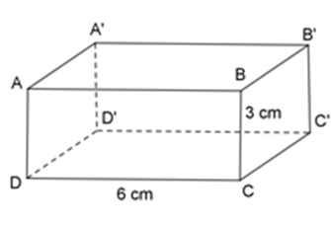**Câu 3.** Các kích thước của hình hộp chữ nhật ABCD.A’B’C’D’ là DC = 6cm, CB = 3cm. Hỏi độ dài của  và *AD* là bao nhiêu cm?

**A.**  = 3cm và *AD* = 6cm.

**B.**  = 6cm và *AD* = 9cm.

**C.**  = 6cm và *AD* = 3cm.

**D.**  = 9cm và *AD* = 6cm

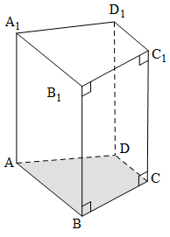**Câu 4.** Hình bên là

**A.** Hình hộp chữ nhật.

**B.** Hình lập phương.

**C.** Hình lăng trụ đứng tam giác.

**D.** Hình lăng trụ đứng tứ giác.

**Câu 5.** Hai đường thẳng zz’ và tt’ cắt nhau tại A. Góc đối đỉnh với zÂt là:

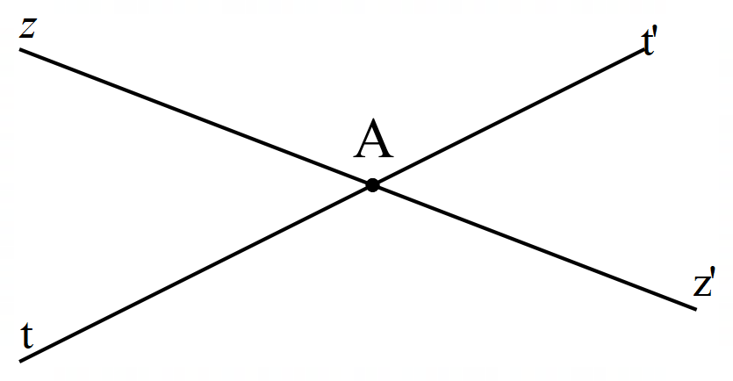**A.** z’Ât’

**B.** z’Ât.

**C.** zÂt’.

**D.** zÂt.

**Câu 6.** Trong các câu sau, câu nào **không phải** định lí

A. Nếu hai góc bằng nhau thì chúng đối đỉnh.

B. Nếu hai góc kề bù thì tổng số đo của chúng bằng.

C. Nếu hai góc bù nhau thì tổng số đo của chúng bằng .

D. Nếu hai góc đối đỉnh thì chúng bằng nhau.

**Câu 7.** Trong các dữ liệu sau, dữ liệu nào là dữ liệu định tính?

A. Số điểm 10 mà HS lớp 7 đạt được trong kì kiểm tra Toán cuối HKI.

B. Danh sách HS tham gia câu lạc bộ cờ vua: Võ Hoàng Thanh Hà, Nguyễn Thanh Linh Đan, Nguyễn Quốc Hải Hoàn,...

C. Số học sinh nam của lớp 6F.

D. Năm sinh của các thành viên trong gia đình em.

**Câu 8.** Cho biểu đồ biểu biểu diễn tỉ lệ phần trăm các loại cây ăn quả trong vườn như dưới đây.

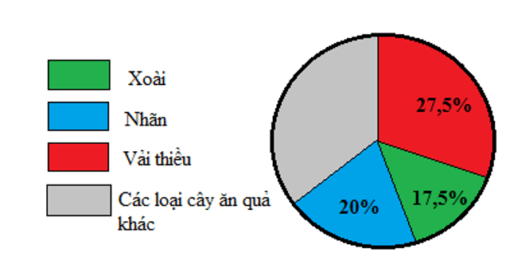

Có bao nhiêu đối tượng được biểu diễn trong biểu đồ?

18%

**A.** 1; **B.** 2; **C.** 3; **D.** 4.

***II.* TỰ LUẬN *(8,0 điểm)***

**Câu 1**. ***(0,5 điểm)*** [NB]Tìm số đối của các số thực sau : .

**Câu 2**. ***(1,0 điểm)*** [NB] Vẽ hình, viết giả thiết, kết luận của định lí: “Một đường thẳng vuông góc với một trong hai đường thẳng song song thì nó cũng vuông góc với đường thẳng còn lại”.

**Câu 3.** ***(0,75 điểm)*** [TH] Dùng máy tính cầm tay để tính các căn bậc hai số học sau (làm tròn đến hàng đơn vị)

a) ; b) .

**Câu 4.** (1,0 điểm) [VD] Thực hiện phép tính:

1.  ; b) .

**Câu 5.** ***(0,5 điểm) [VD]*** Hãy làm tròn số b = 7 891 233 với độ chính xác d = 50.

**Câu 6.** ***(0,5 điểm) [TH]*** Tìm điểm chưa hợp lí của dữ liệu trong bảng thống kê sau:

|  |  |
| --- | --- |
| **Tỉ số phần trăm các loại sách trong thư viện Trường Tây Úc** | |
| **Loại sách** | **Tỉ số phần trăm** |
| Sách giáo khoa | 30% |
| Truyện tranh | 10% |
| Sách tham khảo | 20% |
| Sách chương trình Bang Tây Úc | 60% |

**Câu 7.** ***(0,5 điểm)*** [VD] Khả năng sử dụng canva của các bạn học sinh lớp 7A1 được cho bởi bảng thống kê sau:

|  |  |  |  |  |
| --- | --- | --- | --- | --- |
| **Khả năng sử dụng canva** | Chưa biết sử dụng | Biết sử dụng | Sử dụng Khá | Sử dụng Tốt |
| **Số học sinh** | 3 | 7 | 5 | 15 |

a) Hãy phân loại các dữ liệu trong bảng thống kê trên dựa trên tiêu chí định tính và định lượng.

b) Tính số phần trăm HS sử dụng tốt canva của HS lớp 7A1?

**Câu 8*.******[TH] (2,5 điểm)*** Cho hình vẽ, biết hai đường thẳng a và b song song với nhau và .

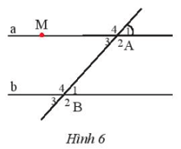

a) Hãy viết tên các cặp góc so le trong và các cặp góc đồng vị.

b) Tính số đo của các .

c) Kẻ đường thẳng c vuông góc với đường thẳng a tại M. Chứng minh rằng c ⊥ b.

**Câu 9.** [VDC] (1,0 điểm)

a) Hãy phân tích dữ liệu được biểu diễn trên biểu đồ sau:

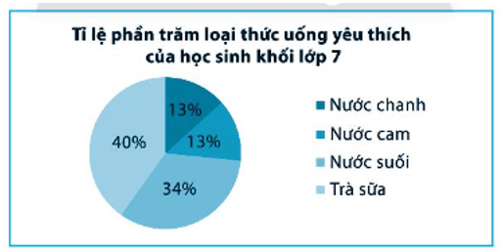

b) Dựa vào sự phân tích biểu đồ trên, trong buổi liên hoan cuối năm khối lớp 7 nên mua những loại nước uống nào?

*Họ và tên thí sinh*: *. . . . . . . . . . . . . . . . . . . . . . . . . . . SBD*: *. . . . . . . . . . . Phòng thi: . . . .*

Học sinh không được sử dụng tài liệu.

Cán bộ coi kiểm tra không giải thích gì thêm.

**--------------------Hết-------------------**

|  |  |
| --- | --- |
| ỦY BAN NHÂN DÂN QUẬN 3  PHÒNG GIÁO DỤC VÀ ĐÀO TẠO  **TRƯỜNG TIỂU HỌC VÀ TRUNG HỌC CƠ SỞ TÂY ÚC**  **ĐỀ THAM KHẢO**  *(Đề có 04 trang)* | **ĐÁP ÁN & HƯỚNG DẪN CHẤM**  **Môn :** Toán **– Lớp: 7** |

**I.TRẮC NGHIỆM:** *(2,0 điểm) Mỗi phương án chọn đúng ghi 0,25 điểm.*

|  |  |  |  |  |  |  |  |  |
| --- | --- | --- | --- | --- | --- | --- | --- | --- |
| **Câu** | 1 | 2 | 3 | 4 | 5 | 6 | 7 | 8 |
| **Đ/án** | D | B | C | D | A | A | B | D |

**II. TỰ LUẬN:** *(8,0 điểm)*

|  |  |  |
| --- | --- | --- |
| **Câu** | **Lời giải** | **Điểm** |
| **1**  *(0,5đ)* | có số đối là  có số đối là | *0,25đ*  *0,25đ* |
| **2**  *(1,0đ)* | Định lí: “Một đường thẳng vuông góc với một trong hai đường thẳng song song thì nó cũng vuông góc với đường thẳng còn lại”.  Ta có hình vẽ:  Bài 1 trang 84 Toán 7 Tập 1 Chân trời sáng tạo   |  |  | | --- | --- | | GT |  | | KL |  | | *0,25đx4* |
| **3**  *(0,5đ)* | a)  b) | *0,25đx2* |
| **4**  *(1.0đ)* | = | *0,5đx2* |
| **5**  *(0,5đ)* | Với số chính xác là d = 50 thì số b cần làm tròn đến hàng trăm.  Chữ số hàng làm tròn là 2, chữ số sau hàng làm tròn là 3 < 5 nên ta giữ nguyên chữ số hàng làm tròn, các chữ số sau hàng làm tròn thay bằng số 0, ta được:  b = 7 891 233 ≈ 7 891 200 . | *0,25đx2* |
| **6**  *(0,5đ)* | Tổng tỉ số phần trăm tất cả các loại sách là:  30% + 10% + 20% + 60% = 120%.  Ta thấy 120% > 100% nên dữ liệu tỉ số phần trăm chưa hợp lí. | *0,25đx2* |
| **7**  *(0,5đ)* | a) Dữ liệu định tính là dữ liệu được biểu diễn bằng từ, chữ cái, kí hiệu, tên gọi,…  Dữ liệu định lượng là dữ liệu được biểu diễn bằng số thực.  Vậy, dữ liệu định tính trong bảng là khả năng sử dụng canva: chưa biết sử dụng, biết sử dụng, sử dụng khá, sử dụng tốt.  Dữ liệu định lượng trong bảng là số bạn nữ đạt: 3; 7; 5; 4.  b) | *0,25đx2* |
| **8**  *(2,5đ)* | Bài 7 trang 87 Toán 7 Tập 1 Chân trời sáng tạo   1. Các cặp góc so le trong :       Các cặp góc đồng vị : | *0,5đx5* |
| **10**  *(1,0đ)* | a) Phân tích biểu đồ trên ta nhận thấy:  – Biểu đồ biểu diễn các thông tin về tỉ lệ phần trăm các loại thức uống yêu thích của học sinh khối lớp 7.  – Có bốn loại nước uống được học sinh yêu thích là: nước chanh, nước cam, nước suối, trà sữa.  – Trà sữa chiếm tỉ lệ cao nhất.  – Nước chanh, nước cam chiếm tỉ lệ thấp nhất.  b) Dựa vào sự phân tích biểu đồ trên, trong buổi liên hoan cuối năm khối lớp 7 nên mua bốn loại nước là: nước chanh, nước cam, nước suối, trà sữa. Trong đó trà sữa nên được mua nhiều nhất. | *0,75*  *0,25* |